校名：青岛鞍山二路小学
地址：青岛市四方区鞍山二路6号
路线：乘坐公交车36路、126路、602路、309路在鞍山二路站下车；
3路.4路.28路. 212路、362路在鞍山二路站下车
310路、319路在鞍山路站下车
周边宾馆：青岛学苑宾馆、青岛良机商务酒店、青岛星程公路宾馆、青岛莫泰168连锁酒店（镇江北路店）、青岛南美国际精品酒店、青岛慧嘉商务酒店、金狮100商务酒店
位置图： 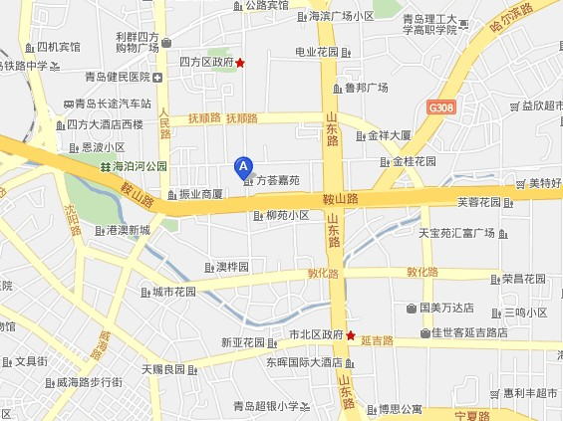
图中A为青岛鞍山二路小学

